Photo | Nom du fichier | Légende de la photo
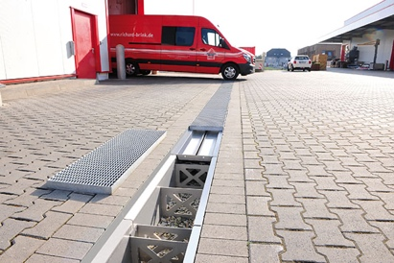 | RichardBrink_Starkregen_01 | La société Richard Brink présente sa gamme de caniveaux de rétention pour une gestion moderne des fortes pluies à l’heure du changement climatique et des phénomènes météorologiques extrêmes.  Photo : Richard Brink GmbH & Co. KG
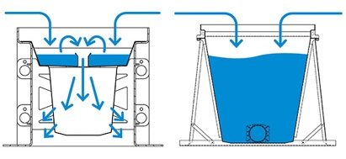 | RichardBrink_Starkregen_02 | Cette série comprend le caniveau d’infiltration « RigoMax » (à gauche) et le caniveau collecteur « FerroMax » (à droite), tous deux offrant une solution efficace en ces temps exigeant à la fois la désimperméabilisation des surfaces urbaines existantes et la construction de nouveaux logements.  Photo : Richard Brink GmbH & Co. KG
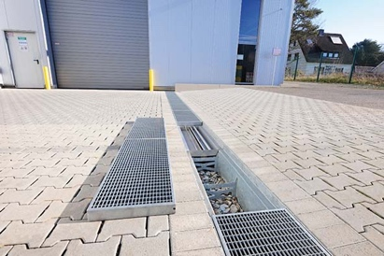 | RichardBrink_Starkregen_03 | Ces caniveaux robustes sont fabriqués en acier inoxydable ou en acier galvanisé pour une classe de charge allant jusqu’à E600 ou une charge de roue de jusqu’à 10 tonnes. Différents modèles de grilles sont disponibles pour une jolie finition esthétique.  Photo : Richard Brink GmbH & Co. KG
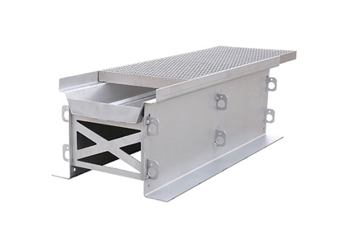 | RichardBrink_Starkregen_04 | Fourni en version standard ou sur mesure, un caniveau de 1000 mm de long aura une capacité d’environ 100 à plus de 900 litres en fonction de la hauteur et de la largeur choisies.  Photo : Richard Brink GmbH & Co. KG
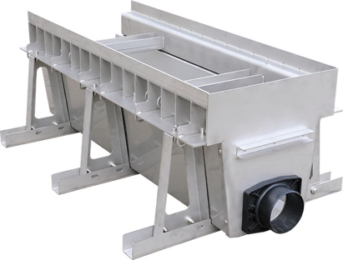 | RichardBrink_Starkregen_05 | « FerroMax » est le modèle à privilégier quand le sol n’est pas drainant. Une naissance de format DN 50 à DN 200 évacue l’eau de manière contrôlée dans les canalisations. Son ossature facilite le montage sur place.  Photo : Richard Brink GmbH & Co. KG
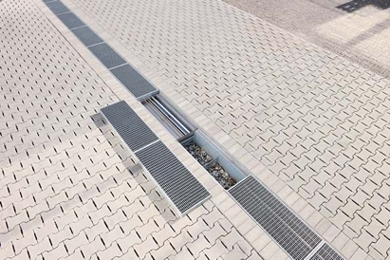 | RichardBrink_Starkregen_06 | « RigoMax » fait valoir tous ses atouts dans les sols drainants où sa structure sans fond permet à l’eau de s’évacuer directement. Le caniveau comprend toujours un insert filtrant capable de retenir les particules grossières.  Photo : Richard Brink GmbH & Co. KG

